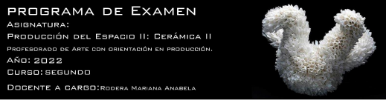
Unidad 1
Saberes disciplinares:
• Elementos del diseño en piezas cerámicas.
• El tratamiento de la superficie en la cerámica.
• Formas: abiertas, cerradas, dinámicas, estáticas, orgánicas, inorgánicas.
• La naturaleza de la arcilla: Arcillas locales e industriales.
• Trabajo de placas/azulejos.
Unidad 2
Saberes disciplinares:
• El engobe, los esmaltes, los óxidos.
• Aplicador y pincel.
• Cuerda seca.
• La pieza cerámica-bizcocho: El bizcocho y sus formas de esmaltado.
• Construcción de placas. Trabajo en estado de cuero.
• Pieza única y en serie. Moldeado y copia de piezas simples.
Modalidad de Examen y presentación práctica:
Modalidad oral. Defensa de las producciones realizadas durante el año.
Tener en cuenta la presentación de las obras cerámicas (utilizar paños o telas) y carteles que identifiquen la técnica y el título.
1
TRABAJOS A PRESENTAR PARA SU DEFENSA Y FUNDAMENTACIÓN: • Muestrarios.
• Cuenco/recipiente.
• Pieza por molde.
• Azulejo decorativo con cuerda seca.
Todos los trabajos deben estar esmaltados correctamente.
Criterios de evaluación:
• Capacidad para integrar aspectosteórico-prácticos para defensa y fundamentación de los trabajos.
• Ejecución correcta del uso de los materiales y aplicación de las técnicas. • Claridad de conceptos.
• Utilización de vocabulario específico.
• Presentación correcta de los trabajos respetando las formas ya estipuladas durante el año.
2

